.map();

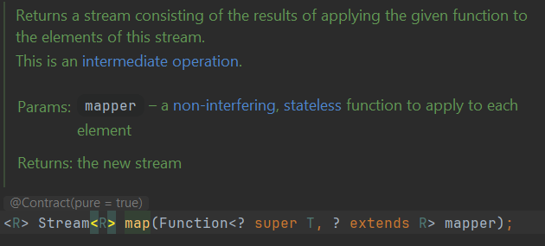

map <-- prinimaet fynkciy kotoraia prevrashaet elementi kollekcii v drygoi tip. Vo chto prevraschaesh to i bydet.

Пример:

List<Employee> employees = List.of(

new Employee(1, "Peter", 1000),

new Employee(2, "Sterling", 2000),

new Employee(3, "Nord", 10));

employees.stream()

.map(e -> e.id+", "+e.name) //bil stream employe, stal stream String -ov.

.forEach(e -> System.out.println(e)); //forEach zaverssayschii metod

Это же всё можно выполнить с помощью иннер класса

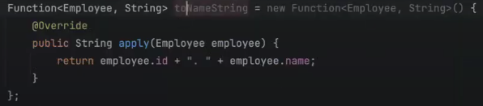

А потом в метод .map() передаь tonameString;

**В джава нет понятия функция, есть только обьект от класса Function**

.map() Не обязательно менять тип, тип может остатся тем же но его просто видоизменить.

Например

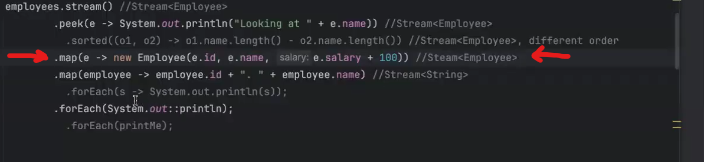

В этой строке мы берём один элемент стрима, т.е. один Employee и переделываем его. Тем самым после метода map() у нас по прежнему остаётся стрим элементов состоящий из типа значений Employee.